НАЧАЛО РАБОТЫ. АВТОРИЗАЦИЯ И ВХОДНОЕ ТЕСТИТРОВАНИЕ
1. Перейти по ссылке https://www.niig.su/demography/fundamentals-of-a-healthy-diet (Обучение по санитарно-просветительским программам "Основы здорового питания")
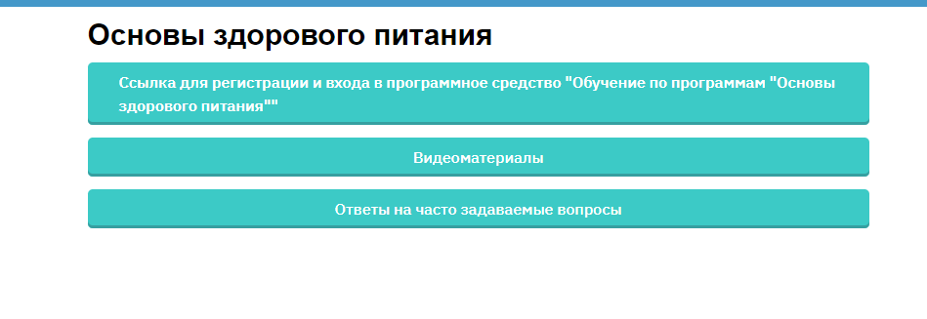 рис.1
2. Переходя по ссылке «Ссылка для регистрации и входа в программное средство «Обучение по программам «Основы здорового питания», Вы попадете на главную страницу программы, где
также содержатся ссылки на видеоуроки, и актуальные новости по реализации программы.
3. Для начала работы с программой необходимо зарегистрироваться. Для этого в
верхнем левом углу нажмите «Регистрация в ПС «Обучение».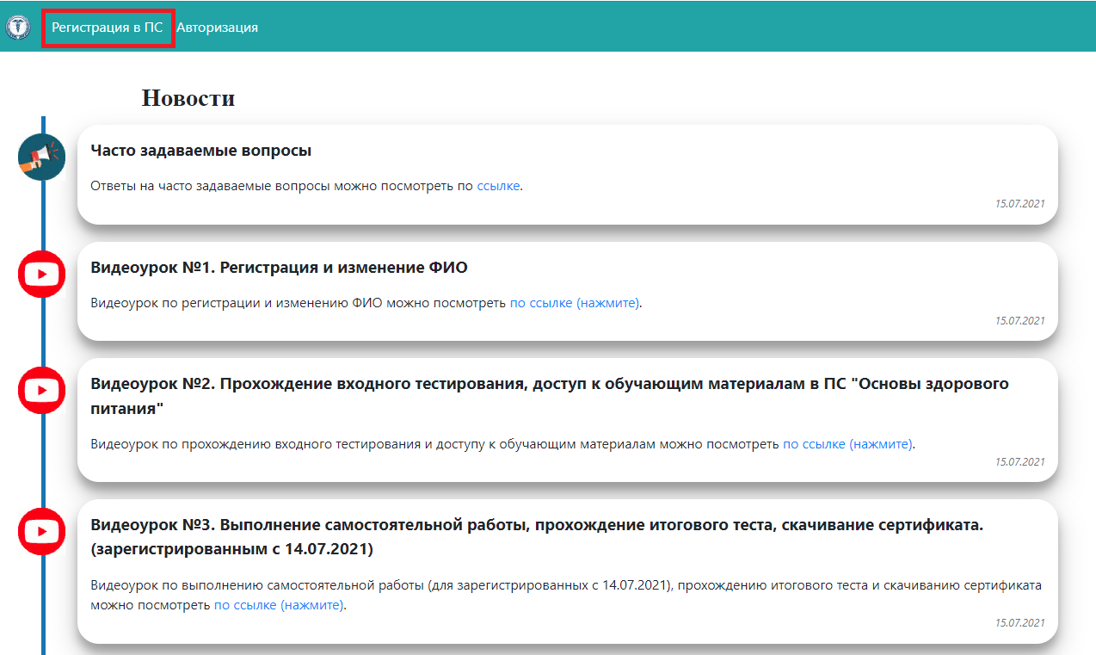
рис.2

4. Заполните все поля (рис.3)

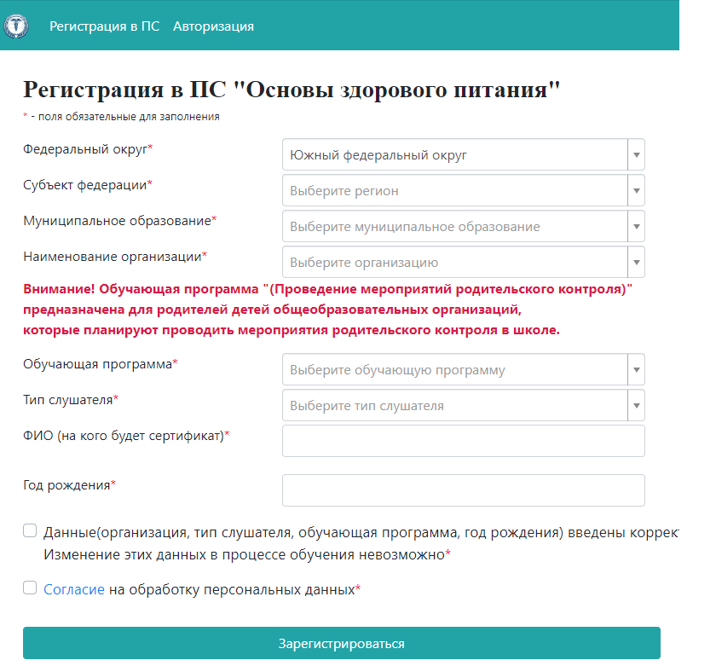
рис.3
5. Далее появится уникальный номер (СОХРАНИТЕ ЕГО), переходите по ссылке «АВТОРИЗАЦИЯ» (рис.4)
рис.4
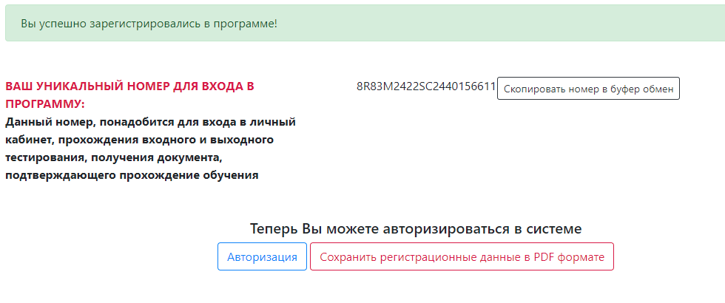

6. Введите идентификационный номер (рис.5)
рис.5
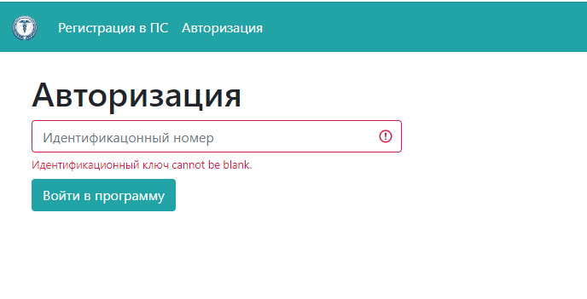
7. Выбираем «Входной тест» (рис.6)
рис.6
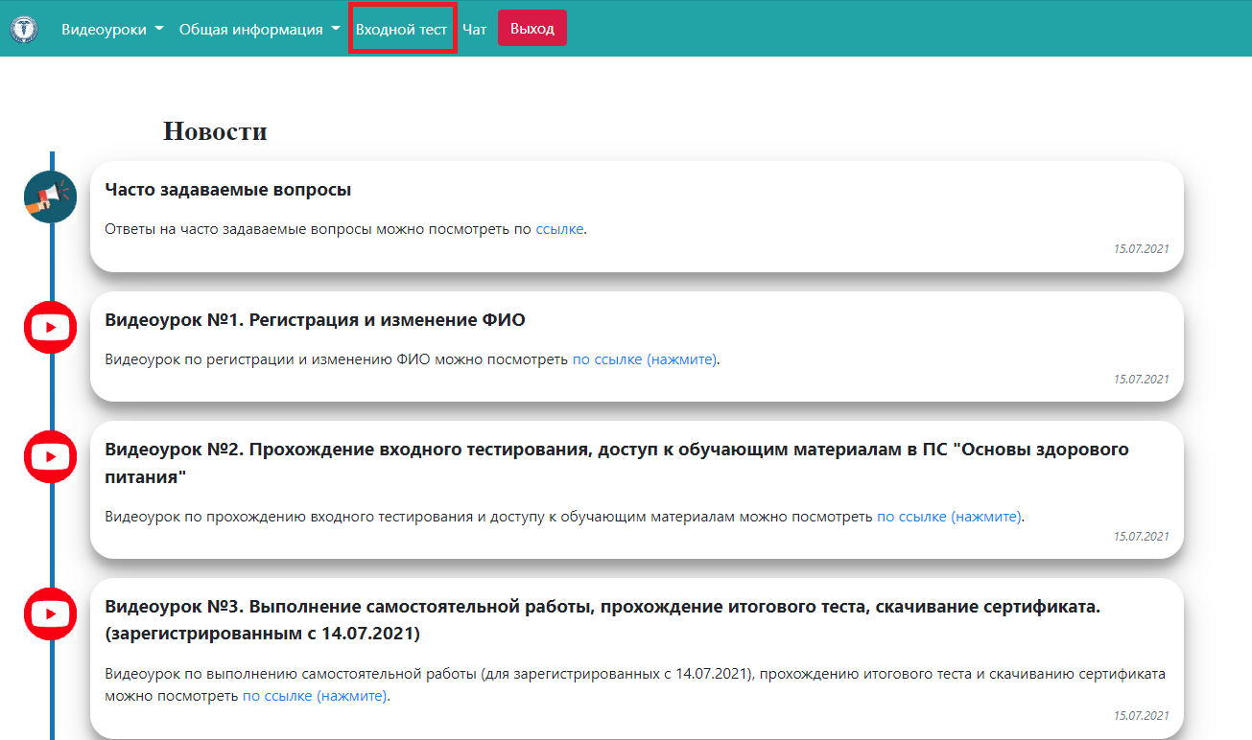

8. Ответьте на все вопросы и сохраните (рис.7)
рис.7
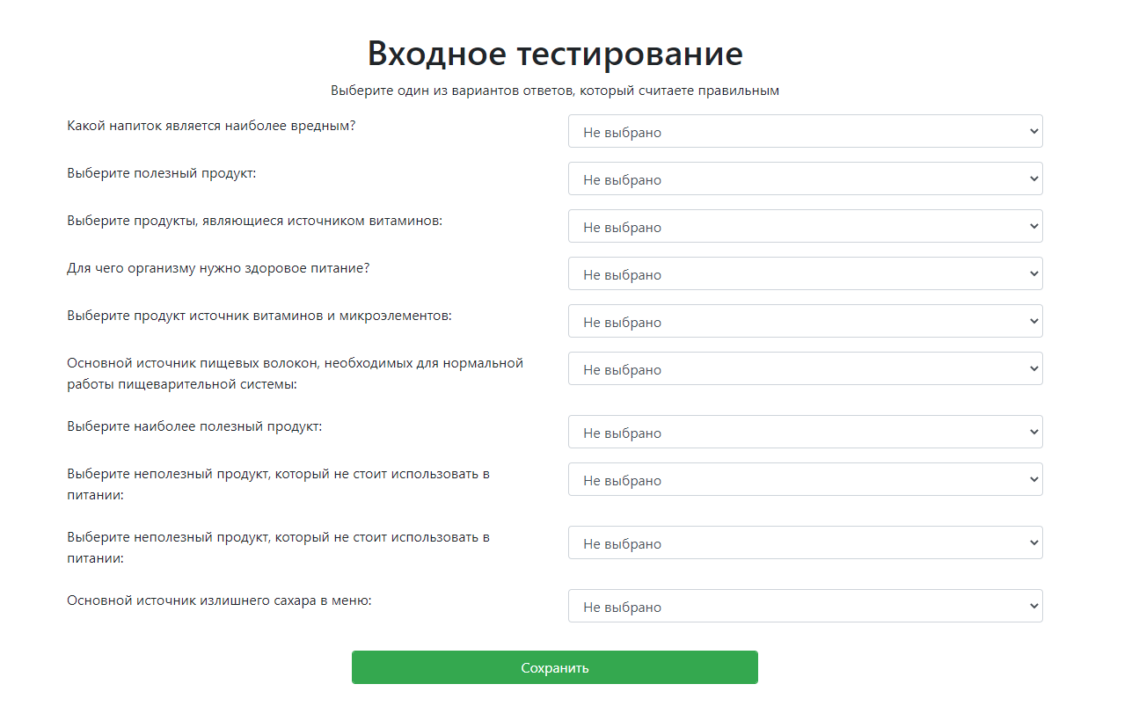
9. Далее выберите «обучающие материалы» (рис.8)
- основные задачи программы;
- тема 1;
- тема 2;
- тема 3;
- тема 4.
Нужно пройти обучения и ответить на вопросы в конце каждой темы.
рис.8
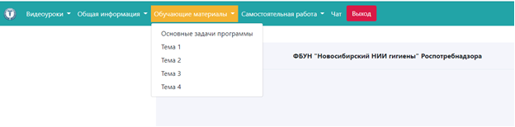

10. Далее выберите «самостоятельная работа» (рис.9)
рис.9
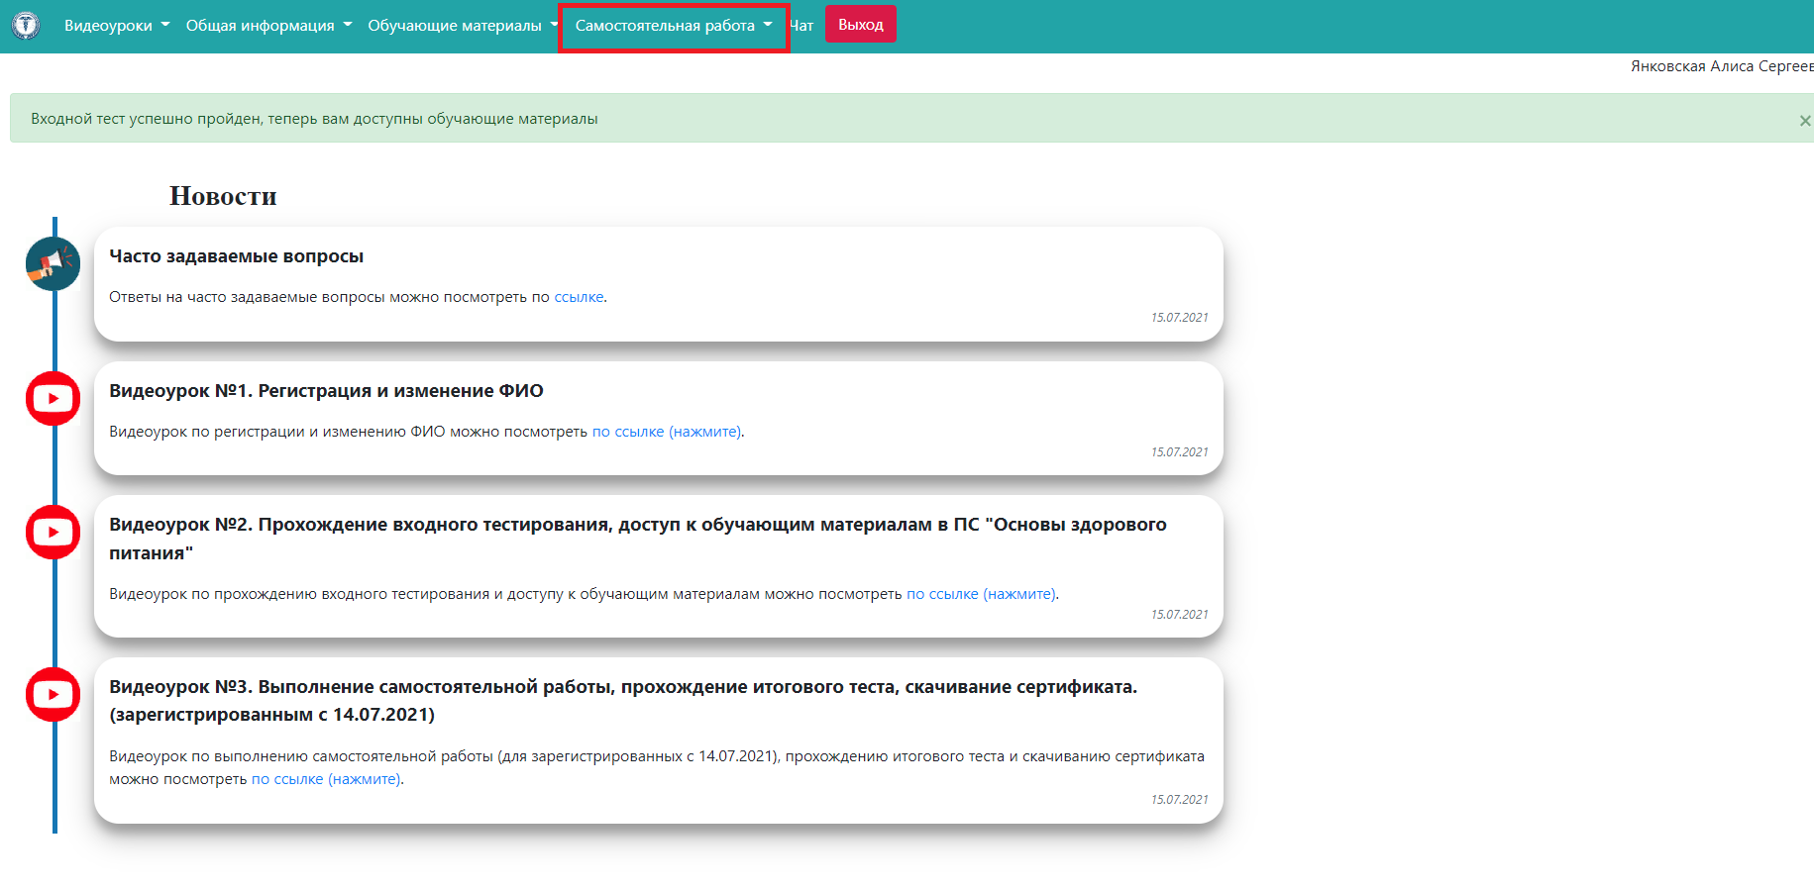
10. Нужно заполнить все поля и сохранить: (рис.10)
- общая информация;
- заполнения информации об учебном дне;
- информация о съеденной за день пище.
рис.10
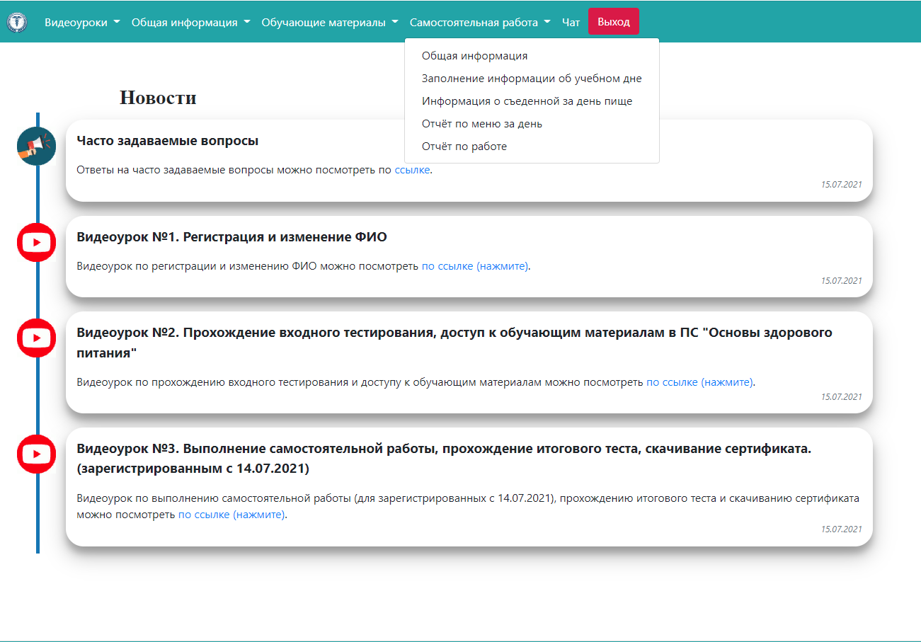
После заполнения всех полей вы можете ознакомится с отчетом по меню за день и отчетом по работе.

12. После прохождения обучающих материалов, у вас появится «итоговый тест». (рис.11)
Пройдите и сохранить итоговый тест.
рис.11
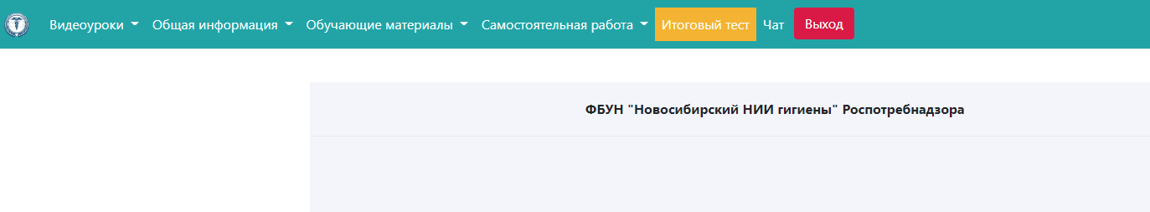
13. После прохождения итогового теста переходите в раздел «общая информация» → «данные по обучению» (рис. 12)
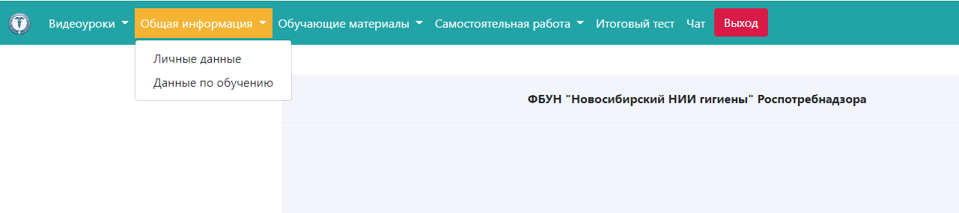
14. Далее в разделе «данные по обучению» можно скачать сертификат «О прохождении обучения по санитарно-просветительской программе».
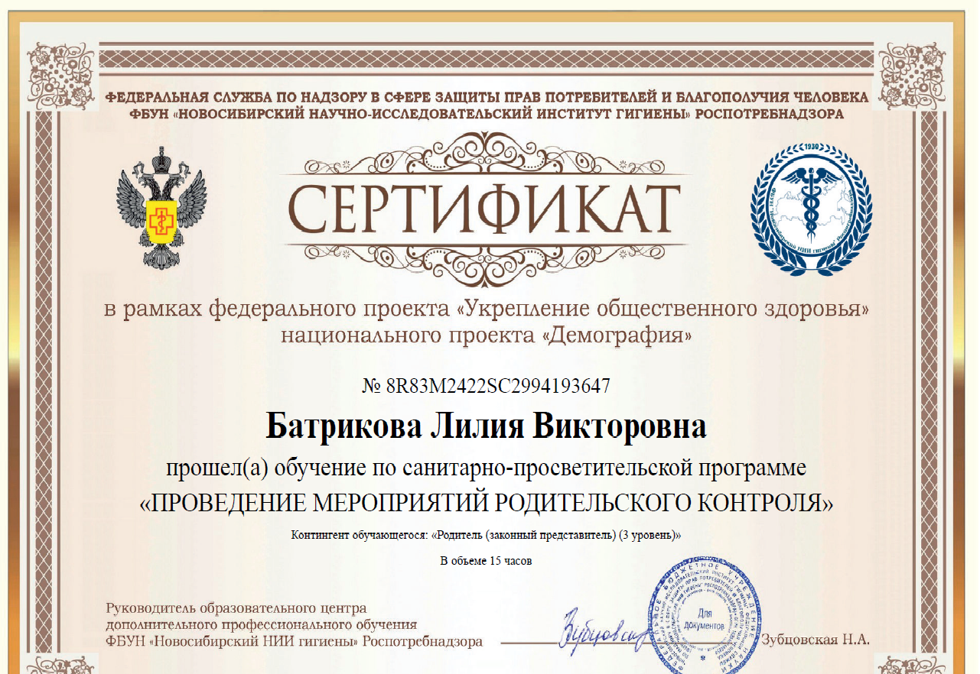
15. В случае возникновения вопросов пожалуйста обращайтесь по телефону +7978 919 11 45 или Батрикова Лилия Викторовна

